|  |  |
| --- | --- |
| **Изображение** | УТВЕРЖДАЮ  Директор ГБУ ДО  Республики Марий Эл  «СДЮСШОР по боксу»  _______________ В.М.Туев  «01» сентября 2014 г. |

**ГБУ ДО Республики Марий Эл «СДЮСШОР по боксу»**

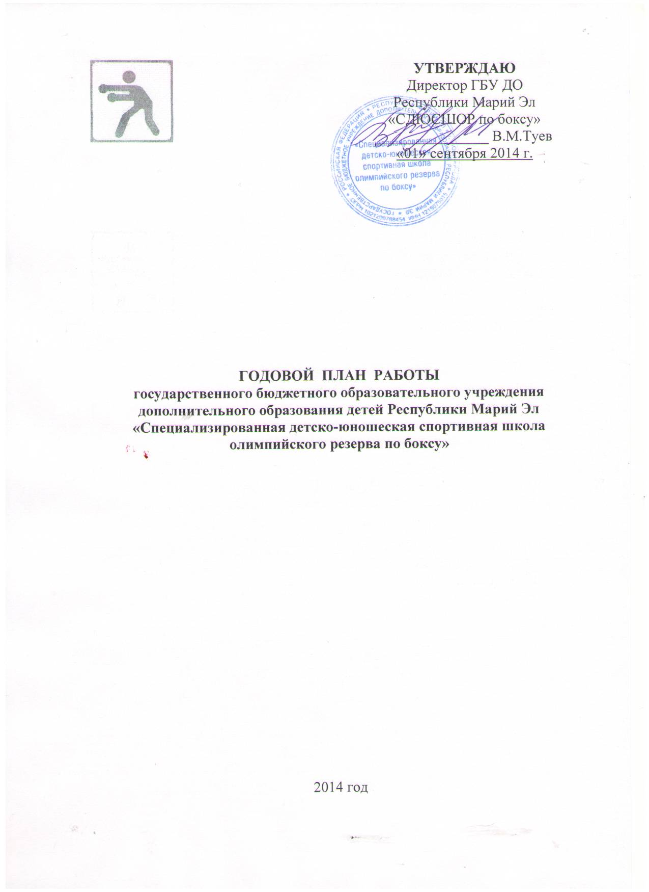

**ГОДОВОЙ ПЛАН РАБОТЫ**

**государственного бюджетного учреждения**

**дополнительного образования Республики Марий Эл**

**«Специализированная детско-юношеская спортивная школа**

**олимпийского резерва по боксу»**

2014

1. **Цели и задачи СДЮСШОР на 2014-2015 учебный год**

**Основной целью** деятельности учреждения является реализация образовательных программ дополнительного образования и услуг спортивной направленности для всестороннего физического развития и совершенствования обучающихся, духовного и нравственного развития, профессионального самоопределения.

**Задачи:**

- организация тренировочного и воспитательного процесса;

- организация и проведение спортивно-массовых мероприятий;

-  пропаганда здорового образа жизни;

-  удовлетворения потребностей граждан в получении дополнительных  услуг спортивной направленности;

- подготовка спортивного резерва.

В своей деятельности школа руководствуется Законом РФ «Об образовании» и Уставом, Федеральным законом «О физической культуре и спорте в РФ» (от 4 декабря 2007 г. № 329-ФЗ), Федеральным законом «О внесении изменений в ФЗ «О физической культуре и спорте в РФ» (от 6 декабря 2011 г. № 412-ФЗ), Приказом Министерства спорта РФ от 24 октября 2012 г. N 325 «О методических рекомендациях по организации спортивной подготовки в Российской Федерации».

**2. Организационная работа**

|  |  |  |  |
| --- | --- | --- | --- |
| **№** | **Мероприятия** | **Сроки** | **Ответственные** |
| 1 | Разработать и утвердить планы работы | до 15.09.14 г. | зам. директора |
| 2 | Закончить набор обучающихся и комплектование групп на отделениях | до 15.09.14 г. | тренеры-преподаватели |
| 3 | Составить календарный план спортивно-массовых мероприятий на 2014 год | до 15.10.14 г. | зам. директора |
| 4 | Составить и утвердить расписание тренировочных занятий | до 15.09.14 г. | зам. директора |
| 5 | Утвердить положение о смотре-конкурсе на лучшую группу СДЮСШОР | до 01.10.14 г. | зам. директора |
| 6 | Подвести итоги смотра-конкурса на лучшую группу СДЮСШОР | до 01.04.15 г. | зам. директора, тренеры |
| 7 | Проведение общего собрания трудового коллектива | 2 раза в год | директор |
| 8 | Проведение педагогического совета | 1 раз в квартал | директор, зам. директора |

**3. Спортивная работа**

|  |  |  |  |
| --- | --- | --- | --- |
| 1 | Проведение тренировочных занятий по программе СДЮСШОР | по расписанию | тренеры-преподаватели |
| 2 | Прием контрольных испытаний по ОФП и СФП | сентябрь 2014 г., май 2015 г. | зам. директора |
| 3 | Принять участие в соревнованиях и тренировочных сборах | по календарю | зам. директора, тренеры |
| 4 | Организовать спортивно-оздоровительный лагерь | в каникулы | директор |
| 5 | Систематически вести учет разрядников СДЮСШОР | в течение года | зам. директора |

**4. Воспитательная работа**

|  |  |  |  |
| --- | --- | --- | --- |
| 1 | Разработать и утвердить план воспитательной работы СДЮСШОР | до 15.09.14 г. | зам. директора |
| 2 | Проводить родительские собрания в учебных группах | 2 раза в год | тренеры-преподаватели |
| 3 | Организовать выпуск стенных газет на отделениях | до 01.10.14 г. | тренеры-преподаватели |
| 4 | Осуществлять контроль над успеваемостью обучающихся в общеобразовательных школах | ежемесячно | тренеры-преподаватели |
| 5 | Систематически вести работу по пропаганде здорового образа жизни | ежемесячно | тренеры-преподаватели |
| 6 | Осуществлять посещение обучающихся музеев, театров, кинотеатров | ежемесячно | тренеры-преподаватели |

**5. Методическая и информационная работа**

|  |  |  |  |
| --- | --- | --- | --- |
| 1 | Вести работу на сайте учреждения | в течение года | зам. директора |
| 2 | Афишировать соревнования обучающихся СДЮСШОР | в течение года | ст. тренер |
| 3 | Освещать в местной печати и на сайте учреждения результаты выступлений обучающихся СДЮСШОР | в течение года | зам. директора |
| 4 | Организовать показательные выступления на спортивных встречах в школах | в течение года | тренеры-преподаватели |
| 5 | Провести спортивный вечер с вручением наград ведущим спортсменам школы | апрель 2015 г. | зам. директора |
| 6 | Оформить стенды наглядной агитации и методических пособий | в течение года | зам. директора |
| 7 | Организовать и провести соревнования согласно календарному плану спортивно-массовых мероприятий | в течение года | зам. директора, тренеры |
| 8 | Формировать банк данных ведущих спортсменов СДЮСШОР | в течение года | зам. директора |
| 9 | Осуществлять проектную деятельность (подготовка и участие в конкурсах и грантах) | в течение года | зам. директора |
| 10 | Оказание методической помощи в организации и проведении физкультурно-массовых мероприятий, соревнований, турниров | в течение года | зам. директора |
| 11 | Работа с документацией учреждения | в течение года | зам. директора |
| 12 | Работа с электронной почтой и интернет | в течение года | зам. директора |
| 13 | Обобщение передового опыта работы тренеров-преподавателей | в течение года | зам. директора |

**6. Работа с образовательными школами**

|  |  |  |  |
| --- | --- | --- | --- |
| 1 | Организовать помощь школам по организации внеклассной работы: проведение соревнований, дней здоровья, спортивных вечеров | в течение года | зам. директора, тренеры-преподаватели |
| 2 | Организовать подготовку судей, инструкторов из числа обучающихся | в течение года | тренеры-преподаватели |
| 3 | Установить контакт тренеров с классными руководителями обучающихся, родителями | в течение года | тренеры-преподаватели |
| 4 | Каждому тренеру иметь экран успеваемости обучающихся общеобразовательной школы | в течение года | тренеры-преподаватели |

**7. Финансово-хозяйственная деятельность**

|  |  |  |  |
| --- | --- | --- | --- |
| 1 | Провести инвентаризацию имущества | октябрь 2014 г. | директор |
| 2 | Приобретение необходимого инвентаря | в течение года | директор |
| 3 | Составить смету расходов на год | в течение года | директор |
| 4 | Приобретение необходимой документации | в течение года | директор |
| 5 | Составить годовой отчет по форме 5-ФК | декабрь 2014 г. | зам. директора |

**8. Повышение квалификации**

|  |  |  |  |
| --- | --- | --- | --- |
| 1 | Проводить информацию по материалам спортивной печати | в течение года | зам. директора |
| 2 | Оформить методические разработки на основе проведения тренерских советов, открытых занятий | в течение года | зам. директора |
| 3 | Организовать в школе курсы компьютерной грамотности (ИКТ) | в течение года | зам. директора |

**9. Медицинский контроль**

|  |  |  |  |
| --- | --- | --- | --- |
| 1 | Взять график прохождения медосмотра обучающихся | до 01.09.14 г. | тренеры-преподаватели |
| 2 | Вести журнал спортивного травматизма | в течение года | зам. директора |
| 3 | Контроль нагрузки во время тренировочных занятий | в течение года | зам. директора |
| 4 | Организовать беседу с обучающимися о самоконтроле, личной гигиене | ежедневно | тренеры-преподаватели |
| 5 | Организовать беседу с тренерами о дозировке нагрузки | сентябрь 2014 г. | медицинский работник |
| 6 | Анализ диспансеризации обучающихся | октябрь 2014 г. | тренеры-преподаватели |
| 7 | Обеспечить школу необходимыми медикаментами, перевязочными материалами | в течение года | директор |
| 8 | Укомплектовать спортивный зал  аптечкой первой помощи | сентябрь 2014 г. | директор |

**10. Контроль над работой СДЮСШОР**

|  |  |  |  |
| --- | --- | --- | --- |
| 1 | Проверка комплектации СДЮСШОР | сентябрь 2014 г. | зам. директора |
| 2 | Систематическая проверка тренировочных занятий | по графику | зам. директора |
| 3 | Проверка работы тренеров | ежеквартально | зам. директора |
| 4 | Проверка журналов | ежемесячно | зам. директора |
| 5 | Проверка документации | декабрь 2014 г. | директор |

**11. Мероприятия по безопасности**

|  |  |  |  |
| --- | --- | --- | --- |
| 1 | Создать комиссию по охране труда сотрудников | сентябрь 2014 г. | директор |
| 2 | Провести инструктаж по ТБ и ППБ с работниками СДЮСШОР | август – сентябрь | директор |
| 3 | Провести инструктаж по ТБ с обучающимися | сентябрь –январь | тренеры-преподаватели |
| 4 | Провести инструктаж с работниками по организации антитеррористической деятельности | в течение года | зам. директора |
| 5 | Провести инструктаж по правилам дорожного движения с обучающимися | сентябрь 2014 г. | тренеры-преподаватели |

**12.** **Формы самоуправления СДЮСШОР**

|  |  |
| --- | --- |
| **Общее собрание трудового коллектива** | |
| **2 раза в год** | В состав общего собрания трудового коллектива учреждения входят все руководящие, педагогические и иные работники учреждения.  Общее собрание трудового коллектива учреждения созывается по необходимости, но не реже 2-х раз в учебный год. Общее собрание трудового коллектива учреждения собирается по инициативе 25% или более от числа членов коллектива, а также по инициативе руководителя учреждения. По его же инициативе формируется повестка дня и оповещение членов коллектива.  Общее собрание трудового коллектива учреждения правомочно, если на указанном собрании присутствует более половины его членов. Решение общего собрания трудового коллектива учреждения принимается большинством голосов членов, присутствующих на собрании.  Основным способом голосования в заседании общего собрания трудового коллектива учреждения является открытое голосование поднятием руки с фиксацией общих итогов голосования.  Организацию выполнения решений общего собрания трудового коллектива учреждения осуществляет руководитель учреждения и ответственные лица, указанные в решении. Принятые в пределах компетенции общего собрания трудового коллектива учреждения, решения являются обязательными для исполнения. |
| **Педагогический совет** | |
| **1 раз в квартал** | Педагогический совет учреждения является постоянно действующим органом управления учреждения для рассмотрения основных вопросов образовательного процесса.  В состав педагогического совета учреждения входят: руководитель учреждения, его заместитель, педагогические работники, в том числе председатель родительского комитета и другие руководители органов самоуправления учреждения.  Члены педагогического совета выбирают открытым голосованием председателя педагогического совета.  Для ведения протокола заседаний педагогического совета учреждения из его членов открытым голосованием избирается секретарь.  Основным способом голосования в заседании педагогического совета учреждения является открытое голосование поднятием руки с фиксацией общих итогов голосования.  Решения педагогического совета учреждения являются рекомендательными для коллектива учреждения. Решения педагогического совета учреждения, утвержденные приказом руководителя учреждения, являются обязательными для исполнения.  Решения педагогического совета учреждения считаются действительными, если в голосовании участвовало не менее двух третей списочного состава и проголосовало за решение большинство членов педагогического совета учреждения, но не менее половины голосов лиц, участвующих в голосовании.  К компетенции педагогического совета относятся:  организация образовательного процесса в учреждении;  ориентация деятельности педагогического коллектива учреждения на совершенствование образовательного процесса;  разработка содержания работы по общей методической теме учреждения;  внедрение в практическую деятельность педагогических работников достижений педагогической науки и передового педагогического опыта;  решение вопросов о приеме, переводе и выпуске обучающихся, освоивших образовательные программы, соответствующие лицензии, выданной учреждению;  утверждение планов работы учреждения;  заслушивание информации и отчетов педагогических работников учреждения, докладов представителей организаций и учреждений, взаимодействующих с учреждением, материалов проверок по вопросам образования и воспитания обучающихся, в том числе сообщения о проверке соблюдения санитарно-гигиенического режима учреждения, об охране труда, здоровья и жизни, обучающихся и другие вопросы образовательной деятельности учреждения;  принятие решения об исключении обучающихся из учреждения, когда иные меры педагогического и дисциплинарного воздействия исчерпаны, в порядке, определенном законодательством Российской Федерации в области образования и Уставом учреждения;  вопросы разработки, апробации, экспертизы и применения педагогическими работниками, а также пропаганды, распространения и оценки эффективности: новых педагогических и воспитательных технологий; новых форм и методов теоретического и трудового обучения, воспитания;  вопросы экспериментальной и исследовательской педагогической работы в учреждении;  планирование, организация, координация и содействие деятельности в учреждении методических объединений и педагогических организаций, утверждение избранных руководителей методических комиссий;  координация работы педагогов с родителями (законными представителями) обучающихся;  установление связей и взаимодействия с международными и иностранными педагогическими организациями, объединениями, а также с образовательными учреждениями;  установление связей и координация педагогической деятельности с другими образовательными учреждениями (общеобразовательными учреждениями, учреждениями профессионального образования), а также с внешкольными учреждениями и объединениями, с учреждениями культуры и спорта. |

__________________________________________